Recueil d'Incident

pour Extravasations de Produits Cytostatiques

- Il est important de remplir ce formulaire le plus précisément possible. La littérature est pauvre à ce sujet et parfois contradictoire. Les recueils permettront d’adapter la ligne de conduite à suivre en cas d’extravasation.

Etiquette impact du patient concerné

(Nom, Prénom, Date de naissance, Unité)

Lieu, date et heure de l’incident : …………………………………………………………………….
Oncologue répondant : ………………………..………….......... tel………………
Médecin intervenant lors de l’extravasation : ………………… tel: ……………..

Produit extravasé: ………………………………………………….…………………………..…….

- Etat des faits
Résumé de l'incident: SVP merci de décrire l'événement sans inclure de noms (patients, collaborateurs etc.) et sans désigner de "responsables".

1.1 Décrivez comment, selon vous, les faits se sont déroulés. (Ecrire au verso si nécessaire)

  - Décrivez ce que vous avez entrepris. (Ecrire au verso si nécessaire)
- L’oncologue ou l’hématologue a été contacté oui / non
- L’aspiration a été effectuée oui / non, si non pourquoi : …………………………
…………………………………………………………………………………………………………………………………………………………………………………………………………
- Avez-vous identifié le groupe de toxicité de la molécule extravasée ? : …………………
- Décrivez ce que vous avez entrepris (page 2-6 de la procédure) ou joindre le relevé de la procédure.

- Est-ce que la procédure va être appliquée les jours suivants l’extravasation ?
oui → pendant combien de temps : ………
non

  - Informations complémentaires. (Ecrire au verso si nécessaire)
- Est-ce que le patient était capable de communiquer de manière adéquate en français et le comprend bien ?
oui
non

- Quelle est la 1ère personne qui a suspecté l’extravasation :
Le patient
L’infirmière
Autre : à préciser :

- Le patient est resté tranquille durant l’administration de la chimiothérapie :
oui
non (ex : est allé se promener, …), à préciser:………………

- Le capital veineux du patient est considéré comme :
Bon
Fragile

  - Suggestion(s) de solution(s) pour qu'un tel événement ne puisse plus se reproduire
(Ecrire au verso si nécessaire)

- Information liée au traitement (à remplir par l’infirmière)
  - Nom et n° du protocole de traitement (joindre une copie du protocole) : ………………
  - Quand l’extravasation a-t-elle été diagnostiquée :
- Lors de l’administration : oui
non
- Juste après l’administration de l’ensemble des cytos du jour
- ……… heures après l’administration
- ……… jours après l’administration
  - Volume déjà perfusé du produit responsable de l’extravasation : …………… ml
  - Quantité approximative de produit extravasé : …………… ml
2.5 Dispositif veineux en place :
- Chambre à cathéter implantable (DAVI) de longue durée :
→ Le DAVI a été implanté il y a : 1 semaine ou moins plus de 1 semaine
L’aiguille est en place depuis ………….. jours.
→ En présence d’une chambre implantable préciser la longueur de l’aiguille (mm) :
15 20 32 38 autre

- Canule courte périphérique (VVP):
→ Par rapport au produit extravasé, la VVP a été mis en place : moins de 24h
24h à 48h
plus de 48h
→ Préciser la couleur du VVP :
Jaune 24 ; Bleu 22 ; Rose 20 ; Vert 18 ; Blanc 17 ; Gris 16 ; Orange 14

Avec rallonge : oui, avec calibre identique à la tubulure d’administration
avec calibre type pousse-seringue
non
Avec un robinet 3 voies : oui: avec rallonge sans rallonge
non

- Mode de fixation du catheter : Steri-strip® Mefix® Tegaderm® Bandes Filet
Autre, à préciser : …………………………………………………………
- Est-ce que l’extravasation a été provoquée suite au déplacement du catheter :
oui, préciser l’événement qui a provoqué le déplacement : ………………………………
non

2.6 Préciser le type d’administration :
- Perfusion libre (par gravité) :....................................................................................................
- Pompe volumétrique (Argus® ou autre), préciser la pompe : ……………………………...........
- Autre, à préciser : ……………………………………….……………………………………………

Information liée au patient (à remplir par l’infirmière)

Indiquer le lieu de perfusion par une croix et l’étendue de l’extravasation en effectuant un cercle.
Si vous avez effectué plusieurs tentatives de pose de la VVP, spécifier la localisation selon la légende ci-dessous :
- Pose du dispositif
* Tentatives de pose en les numérotant par ordre chronologique

BRAS DROIT : Face antérieure  BRAS Gauche : Face antérieure  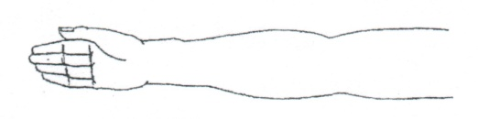 | Torse : Droit Gauche  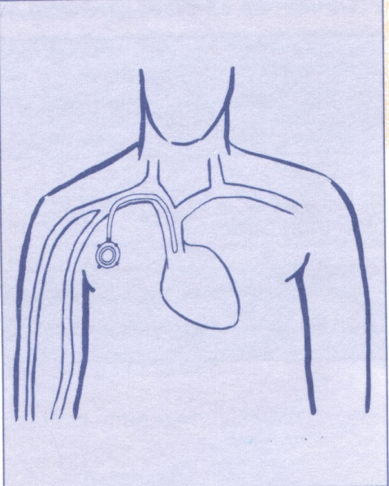
BRAS DROIT : Face postérieure
Bras gauche : Face postérieure

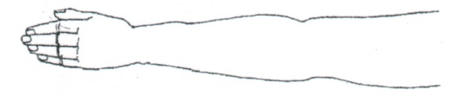
Symptômes avant ou après l’extravasation et le temps d’apparition des symptômes (dans les 24h)
Symptômes | Avant | Après | Temps d’apparition après l’extravasation (dans les 24h)
Douleur |  |  | ………………………….. heure(s)/minutes
Fourmillement |  |  | ………………………….. heure(s)/minutes
Œdème |  |  | ………………………….. heure(s)/minutes
Erythème |  |  | ………………………….. heure(s)/minutes
Prurit |  |  | ………………………….. heure(s)/minutes
Froid |  |  | ………………………….. heure(s)/minutes
Chaud |  |  | ………………………….. heure(s)/minutes
Induration |  |  | ………………………….. heure(s)/minutes
Coloration (à préciser) |  |  | ………………………….. heure(s)/minutes

4. Signature(s) infirmiere(s) → Facultatif

Nom : …………………………………… Prénom : ……………………………….Fonction : ……………..

Date: ……………. Signature : ………………………………

→ Transmettre le document à l’oncologue pour qu’il puisse remplir la page suivante.

5. Information liée au patient (à remplir par l’oncologue)

Il est important de compléter les informations ci-dessous pour que nous puissions déterminer s’il existe des facteurs de risque prédisposant certains patients à l’extravasation

- Est-ce que le patient a eu les interventions suivantes ?
Chirurgie Date :……………
Radiothérapie Date: ……………
Aucune des interventions mentionnées ci-dessus

- Est-ce que le patient a présenté précédemment :
Réaction d’hypersensibilité médicamenteuse
Phlébites
Lymphoedème
Aucun des symptômes mentionnés ci-dessus

6. SIGNALISATION AU CENTRE NATIONAL DE PHARMACOVIGILANCE
Les cas suivants doivent être signalés au centre national de pharmacovigilance pour recensement :
- Les cas avérés d’extravasation
- Les cas nécessitant une hospitalisation ou une prolongation de l’hospitalisation
- Les cas découlant d’une erreur de manipulation, de durée d’administration ou de dosage
- Les cas impliquant une nouvelle molécule (moins de 5 ans)

Centre national de pharmacovigilance,

Adresse

Téléphone

E-mail

- Signature(s) → Facultatif (les indications ci-dessous sont utiles au cas où le groupe incident aurait besoin de vous contacter pour des informations complémentaires.)

Nom : …………………………………… Prénom : ………………………….. Fonction : ……………..
Date: ……………. Signature : ………………………………

- Formulaire à adresser (enveloppe-réponse) a :
Pharmacie, Unité cytostatique, qui contactera le groupe de travail qui comprend un oncologue, un pharmacologue, un pharmacien et une infirmière spécialiste clinique en oncologie.

- Une copie de ce formulaire doit etre laissee dans le dossier du patient.

